***FACULTAD DE INGENIERIA EN CIENCIAS DE LA COMPUTACION Y TELECOMUNICACIONES***

**UNIVERSIDAD AUTONOMA GABRIEL RENE MORENO**



**PROYECTO**

**INTEGRANTES:**

* Benitez Arroyo Joseph
* Torrez Vaca Andres
* Vino Apaza Vanesa

**MATERIA:** Sistemas para el Soporte y la Toma de Decisiones

**SIGLA:** INF-432 “SA”

**DOCENTE:** Ing. Miguel Peinado Pereira

**Santa Cruz – Bolivia**

**2024**

Índice.

Primera fase: Análisis de requerimientos. 1

**1.1.** **Identificar Preguntas** 1

**1.2.** **Identificar indicadores y perspectivas** 2

**1.3.** **Modelo conceptual** 5

# Primera fase: Análisis de requerimientos.

* 1. **Identificar Preguntas**

1. ¿Cuántas reservas se cancelan antes del día del vuelo?
2. ¿Cuál es el estado de las reservas más frecuente en cada temporada del año?
3. ¿Qué rango de edad reserva más vuelos?
4. ¿Qué tipo de cliente genera más ingresos en la aerolínea?
5. ¿Cuál es el tipo de cliente que realiza más cancelaciones?
6. ¿Cuál es el promedio de reservas realizadas por cliente en un año?
7. ¿Cuál es el promedio de reservas por vuelo en rutas nacionales?
8. ¿Cuál es el promedio de reservas por vuelo en rutas internacionales?
9. ¿Cuál es el promedio de vuelos realizados por pasajero en los últimos 6 meses?
10. ¿Qué tipo de documento es el más utilizado por los clientes al momento de reservar vuelos?
11. ¿Cuántos vuelos fueron reprogramados o cancelados en el último año?
12. ¿Qué rutas de vuelo tienen mayor ocupación durante las festividades o temporadas altas?
13. ¿Cuál es el promedio de ingresos por vuelo según la ruta?
14. ¿Cuáles son los destinos más solicitados en vuelos nacionales e internacionales?
15. ¿Qué porcentaje de asientos disponibles queda libre por cada vuelo?
16. ¿Cuál es la tasa de ocupación de asientos en primera clase comparado con económica?
17. ¿Qué aeropuerto tiene mayor cantidad de vuelos internacionales?
18. ¿Qué aeropuerto tiene mayor cantidad de vuelos nacionales?
19. ¿Cuál es la duración promedio de vuelos que parten de aeropuertos en ciudades con mayor densidad de población?
20. ¿Cuál es promedio de retraso de los vuelos de salida?
21. ¿Cuál es promedio de retraso de los vuelos de llegada?
22. ¿Cuál es el promedio de piezas de equipaje registradas por cliente en vuelos?
    1. **Identificar indicadores y perspectivas**
23. ¿Cuántas reservas se cancelan antes del día del vuelo?

***Inidicador:*** Cantidad de reservas

***Perspectiva:*** cancelación

1. ¿Cuál es el estado de las reservas más frecuente en cada temporada del año?

***Inidicador:*** estado de reservas

***Perspectiva:*** temporada

1. ¿Qué rango de edad clientes que reservan más vuelos?

***Inidicador:*** rango de edad

***Perspectiva:*** vuelos, clientes

1. ¿Qué tipo de cliente genera más ingresos en la aerolínea?

***Inidicador:*** tipo de cliente

***Perspectiva:*** ingreso, aerolinea

1. ¿Cuál es el tipo de cliente que realiza más cancelaciones?

***Inidicador:*** tipo de cliente

***Perspectiva:*** cancelaciones

1. ¿Cuál es el promedio de reservas realizadas por cliente en un año?

***Inidicador:*** promedio de reservas

***Perspectiva:*** cliente, año

1. ¿Cuál es el promedio de reservas por vuelo en rutas nacionales?

***Inidicador:*** promedio de reservas

***Perspectiva:*** vuelo, rutas nacionales

1. ¿Cuál es el promedio de reservas por vuelo en rutas internacionales?

***Inidicador:*** promedio de reservas

***Perspectiva:*** rutas intenacionales, vuelos

1. ¿Cuál es el promedio de vuelos realizados por pasajero en los últimos 6 meses?

***Inidicador:*** promedio de vuelos

***Perspectiva:*** pasajero, ultimos 6 meses

1. ¿Qué tipo de documento es el más utilizado por los clientes al momento de reservar vuelos?

***Inidicador:*** tipo de documento

***Perspectiva:*** reservas, clientes

1. ¿Cuántos vuelos fueron cancelados en el último año?

***Inidicador:*** cantidad de vuelos cancelados

***Perspectiva:*** ultimo año

1. ¿Qué rutas de vuelo tienen mayor ocupación durante las festividades?

***Inidicador:*** rutas de vuelos

***Perspectiva:*** ocupación, festividades

1. ¿Cuál es el promedio de ingresos por vuelo según la ruta?

***Inidicador:*** promedio de ingresos

***Perspectiva:*** vuelo, ruta

1. ¿Cuáles son los destinos más solicitados en vuelos nacionales e internacionales?

***Inidicador:*** destinos solicitados

***Perspectiva:*** vuelos nacionales, internacionales

1. ¿Qué porcentaje de asientos disponibles queda libre por cada vuelo?

***Inidicador:*** porcentaje de asientos libres

***Perspectiva:*** vuelo

1. ¿Cuál es la tasa de ocupación de asientos en primera clase?

***Inidicador:*** tasa de ocupación

***Perspectiva:*** primera clase

1. ¿Qué aeropuerto tiene mayor cantidad de vuelos internacionales?

***Inidicador:***  cantidas de vuelos internacionales

***Perspectiva:*** aeropuerto

1. ¿Qué aeropuerto tiene mayor cantidad de vuelos nacionales?

***Inidicador:*** cantidad de vuelos nacionales

***Perspectiva:***aeropuerto

1. ¿Cuál es la duración promedio de vuelos que parten de aeropuertos en ciudades con mayor densidad de población?

***Inidicador:*** duración promedio de vuelos

***Perspectiva:*** cuidad, densidad de población

1. ¿Cuál es promedio de retraso de los vuelos de salida?

***Inidicador:*** promedio de retraso

***Perspectiva:*** vuelos de salida, tiempo

1. ¿Cuál es promedio de retraso de los vuelos de llegada?

***Inidicador:*** promemdio de retraso

***Perspectiva:*** vuelos de llegada, tiempo

1. ¿Cuál es el promedio de piezas de equipaje registradas por cliente en vuelos?

***Inidicador:*** promedio de piezas de equipaje

***Perspectiva:*** cliente, vuelos

* 1. **Modelo conceptual**

**Hecho:** Reservas

**Indicadores:**

* Cantidad de reservas
* Estado de reservas
* Promedio de reservas
* Tipo de documento
* Cantidad de reservas canceladas

**Perspectivas:**

* Cancelación
* Temporada
* Cliente
* Año
* Vuelo
* Rutas nacionales
* 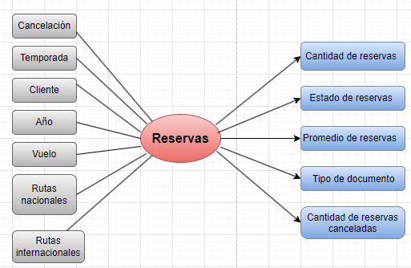Rutas internacionales

**Hecho:** Ingresos

**Indicadores:**

* Tipo de cliente
* Promedio de ingresos

**Perspectiva:**

* Aerolínea
* Vuelo
* Ruta

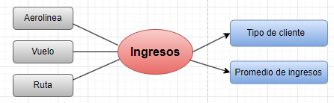

**Hecho:** Vuelos

**Indicadores:**

* Promedio de vuelos
* Cantidad de vuelos cancelados
* Destinos solicitados
* Porcentaje de asientos libres
* Duración promedio de vuelos
* Promedio de retraso (vuelos de salida)
* Promedio de retraso (vuelos de llegada)

**Perspectiva:**

* Pasajero
* Últimos 6 meses
* Rutas nacionales
* Rutas internacionales
* Festividades
* Ciudad
* Densidad de población
* Tiempo

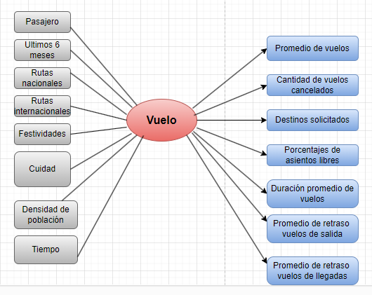

**Hecho:** Asientos

**Indicadores:**

* Tasa de ocupación

**Perspectiva:**

* Primera clase

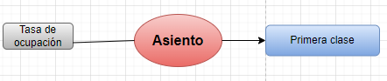

**Hecho:** Aeropuertos

**Indicadores:**

* Cantidad de vuelos internacionales
* Cantidad de vuelos nacionales

**Perspectiva:**

* Aeropuerto

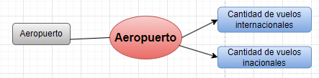

**Hecho:** Equipaje

**Indicadores:**

* Promedio de piezas de equipaje

**Perspectiva:**

* Cliente
* Vuelos

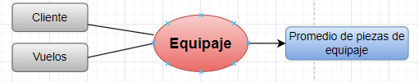

**Hecho:** Cancelaciones

**Indicadores:**

* Tipo de cliente

**Perspectiva:**

* Cancelaciones

